ФЕДЕРАЛЬНОЕ ГОСУДАРСТВЕННОЕ БЮДЖЕТНОЕ
ОБРАЗОВАТЕЛЬНОЕ УЧРЕЖДЕНИЕ ВЫСШЕГО ОБРАЗОВАНИЯ

«РОССИЙСКАЯ АКАДЕМИЯ НАРОДНОГО ХОЗЯЙСТВА И
ГОСУДАРСТВЕННОЙ СЛУЖБЫ ПРИ ПРЕЗИДЕНТЕ РОССИЙСКОЙ ФЕДЕРАЦИИ»

Институт экономики, математики и информационных технологий
«Кафедра Прикладная информатика»
Дисциплина: «Программная инженерия»

Отчет по заданию № 4
Тема: «Модели жизненного цикла и архитектура системы»

Выполнил:
Студент группы ЗБ-ВР-23
Черкашин Илья Ильич

Проверила:
Преподаватель
Ольховая Анастасия Михайловна

Москва
2026

Задание 4

1. Выбор модели жизненного цикла
Для разработки системы мониторинга антропогенной нагрузки на ООПТ выбрана модель жизненного цикла Agile. Она наиболее подходит данному проекту, поскольку система включает несколько самостоятельных, но функционально связанных подсистем: аппаратный уровень сбора данных на базе Arduino, серверную часть на Java и мобильный клиент на iOS. Каждая из них может разрабатываться и вводиться в эксплуатацию поэтапно, не блокируя работу по другим направлениям.

Каскадная модель для данного проекта менее удобна: требования к форматам данных датчиков, алгоритмам обнаружения нарушений и интерфейсу мобильного приложения уточняются в ходе работы с реальными устройствами и полевых испытаний. Спиральная модель избыточна по документированию рисков для проекта такого масштаба, однако её принцип раннего выявления рисков полезен при разработке защищённых каналов IoT и механизмов буферизации данных при потере связи.

Инкрементный подход позволяет сначала реализовать минимально рабочую систему, проверить её на реальных устройствах, а затем постепенно добавлять более сложные функции. Каждый инкремент завершается тестированием, исправлением ошибок и уточнением требований к следующему этапу.

Инкремент | Что разрабатывается | Содержание работ
1 | Базовый IoT-контур | Прошивка Arduino для сбора данных с датчиков и передачи показаний на сервер. Базовый REST API на Java для приёма и хранения пакетов.
2 | Авторизация и роли | Регистрация и аутентификация пользователей, разграничение доступа по ролям (инспектор, аналитик, оператор, администратор, руководитель).
3 | Тревоги и уведомления | Логика обнаружения превышений пороговых значений, формирование тревог, отправка push-уведомлений через APNs на iOS-устройства инспекторов.
4 | Мобильное приложение iOS | Карта зон ООПТ с маркерами статусов, карточки датчиков с графиками, экран тревог, фиксация выезда и закрытие тревоги инспектором.
5 | Аналитика и отчётность | Фильтрация архива измерений, построение временных графиков, формирование PDF-отчётов для эколога-аналитика и сводной аналитики для руководителя.
6 | Администрирование и безопасность | Панель управления устройствами, настройка пороговых значений, управление учётными записями, резервное копирование и журналирование событий.

2. Архитектура системы
Архитектура системы мониторинга строится вокруг трёхуровневой модели: полевой уровень (устройства Arduino), серверный уровень (Java REST API) и уровень клиентского представления (мобильное приложение iOS). Центральным элементом является Java-сервер, через который проходят все потоки данных: от приёма измерений с датчиков до отдачи агрегированных данных аналитику.

Для проектируемой системы выделены семь модулей. Все они используют общую базу данных и файловое хранилище, где сохраняются учётные записи пользователей, архивы измерений, журналы тревог, акты инспекторов и сформированные отчёты, как отражено в рисунке 1.

Модуль | За что отвечает | С какими модулями взаимодействует
Устройства Arduino (IoT) | Сбор данных с датчиков температуры, влажности, CO2, уровня шума и задымлённости; передача пакетов на сервер по Wi-Fi или GSM; буферизация измерений при потере связи. | Java REST API (Spring Boot).
Мобильное приложение iOS | Отображает карту ООПТ с маркерами статусов зон, карточки датчиков с графиками, экран тревог; принимает push-уведомления; позволяет инспектору фиксировать выезд и закрывать тревоги. | Java REST API; модуль авторизации; модуль уведомлений.
Java REST API (Spring Boot) | Центральный узел системы: принимает пакеты от Arduino, реализует бизнес-логику проверки порогов, маршрутизирует запросы мобильного приложения, передаёт данные всем внутренним модулям. | Все модули системы; база данных.
Модуль мониторинга | Принимает измерения от Arduino, сохраняет их в базе данных с меткой времени и зоной, сравнивает каждое значение с пороговым уровнем и формирует события-тревоги при превышении. | Java REST API; модуль уведомлений; база данных.
Модуль уведомлений | Отправляет push-уведомления через Apple Push Notification Service (APNs) инспекторам, закреплённым за зоной тревоги; ведёт очередь уведомлений и журнал доставки. | Модуль мониторинга; мобильное приложение iOS; база данных.
Модуль авторизации | Обеспечивает регистрацию, аутентификацию по логину и паролю, выдачу JWT-токенов и разграничение доступа к ресурсам API в соответствии с ролью пользователя. | Мобильное приложение iOS; Java REST API; все внутренние модули, требующие проверки прав.
Модуль аналитики | Предоставляет фильтрованный доступ к архиву измерений, формирует агрегированные временные ряды, строит PDF-отчёты для аналитика и сводную статистику для руководителя. | Java REST API; мобильное приложение iOS; база данных.
Модуль управления | Позволяет администратору регистрировать, редактировать и деактивировать устройства Arduino, настраивать пороговые значения по каждой зоне и управлять учётными записями пользователей. | Java REST API; модуль авторизации; база данных.
База данных и хранилище | Хранит учётные записи и роли, архивы измерений датчиков, журналы тревог, акты инспекторов, сформированные отчёты и настройки пороговых значений. | Java REST API; все внутренние модули системы.

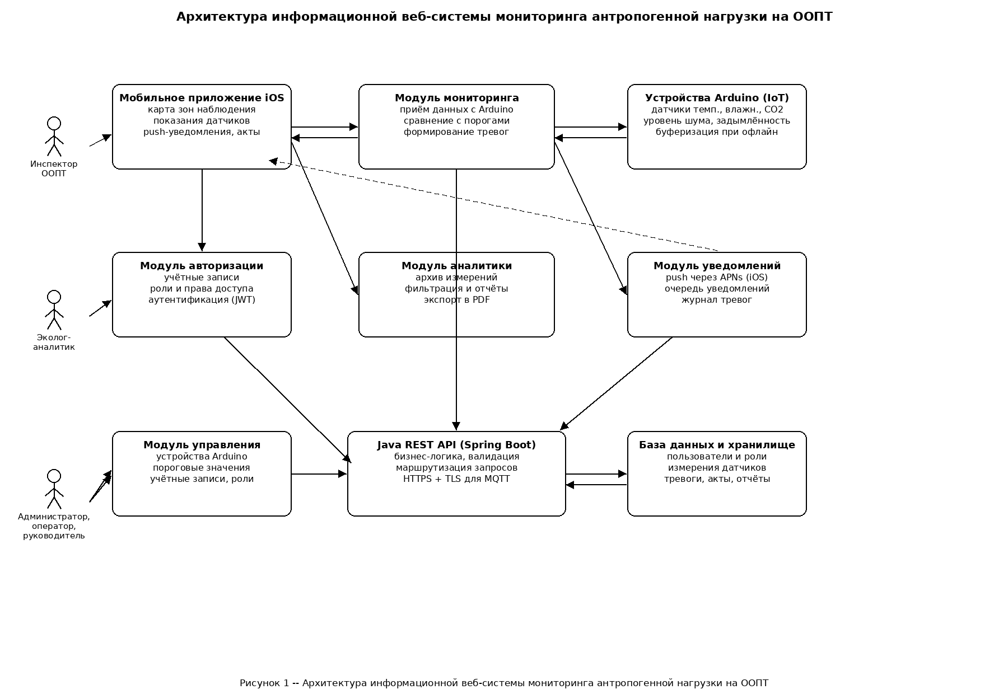
Рисунок 1 -- Архитектура информационной веб-системы мониторинга антропогенной нагрузки на ООПТ

Вывод
Для проекта выбрана модель жизненного цикла с элементами Agile, поскольку система мониторинга антропогенной нагрузки на ООПТ включает три технологически разнородных уровня: аппаратный (Arduino), серверный (Java) и клиентский (iOS), каждый из которых может разрабатываться и тестироваться поэтапно. Шесть инкрементов охватывают полный путь от базового IoT-контура до аналитики, администрирования и обеспечения безопасности.

Архитектура из восьми компонентов соответствует функциональным и нефункциональным требованиям, сформулированным в заданиях 2 и 3: модуль мониторинга обеспечивает обнаружение нарушений, модуль уведомлений отвечает за своевременную доставку push-уведомлений инспекторам, модуль аналитики закрывает потребности аналитиков и руководителя, а модуль управления предоставляет администратору инструменты настройки парка устройств и учётных записей.

